Husitství

Cíl materiálu:
Obsahový cíl:
- Žák popíše, co vytýkal Jan Hus katolické církvi a jak husité na Jana Husa navázali.

- Žák vysvětlí, jaký program měli husité a jak jej realizovali.

- Žák popíše hlavní události a vyjmenuje hlavní osobnosti spojené s husitstvím.

Jazykový cíl:
- Při práci s PL bude žák:
- procvičovat vazbu mohl(i) / nemohl(i)
- použije spojky aby / přestože / proto / protože
- vyhledá slovesa použitá v textu
- Žák bude v rámci skupinové a samostatné práce:
- vyhledávat informace v textu (samostatná práce, skupinová práce) a společně se spolužáky vybírat důležité informace při tvorbě zápisu
- poslouchat informace ostatních spolužáků, doptávat se, zapisovat informace v rámci práce na myšlenkové mapě
- vytvářet scénář a dialogy comicsu ve spolupráci se spolužáky

Jazykové prostředky:
- Konkrétní jazykové prostředky, které dopomohou žákovi k vyjádření obsahu (např. začátky vět, slovesa, jazykové vazby):

Co | Proč | kde
Je to osoba / věc / událost / instituce?  Žil v ….? Měl …?  Byl to učitel / voják / velitel?  Používali ho …?  Bylo to k …? | Žáci hádají pojmy, mohou použít např. tyto začátky vět. | aktivita Hádání pojmů

- Slovní zásoba: (katolická) církev, kacířství, kalich, křížová výprava, křižák / křižáci, vozová hradba, plenění, spanilé jízdy, umírnění, radikální církev, bible, král, císař, šlechta, společenství, význam, velitel, neporažený

Hádání pojmů
Vybraný žák si vylosuje jeden z pojmů, které jsou spjaty s probíraným obdobím. Zbytek třídy má za úkol klást otázky, na které může „neznámý“ odpovídat ANO-NE, a uhodnout, o jaký pojem se jedná.
Pojmy:
Jan Hus | církev | kalich | Jan Žižka | křižák | bitva u Lipan

Tvorba comicsu
Žáci jsou rozděleni do skupin. Každá skupina vytvoří comics podle zadání PL otázka č. 10.
Tvorba myšlenkové mapy
Žáci jsou rozděleni do skupin. Každá skupina vytvoří myšlenkovou mapu vycházející z oddílů 1, 2, 3 textu pro žáka OMJ. Cílem je ujasnit si hlavní příčiny a myšlenky husitského hnutí.

Husitství
1

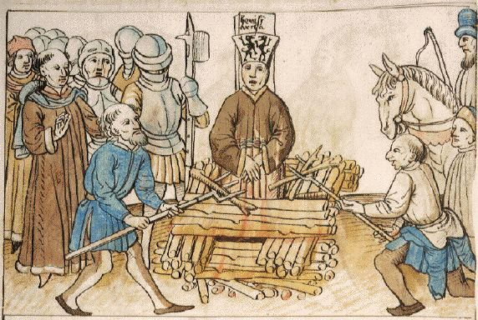
Učitel na univerzitě Jan Hus – nelíbilo se mu, co dělá církev: církev byla bohatá a ne chudá, jak měla být podle bible, člověk si mohl za peníze koupit odpuštění za zlé činy. Jan Hus říkal, že když se církev nechovala podle bible, nemusí ji lidé poslouchat. Byl obviněn z kacířství, císař Zikmund (syn Karla IV.) ho pozval k církevnímu soudu. Jan Hus byl odsouzen a 6. 7. 1415 upálen.
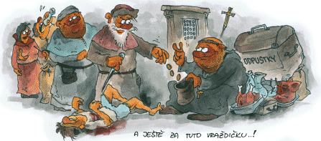

2
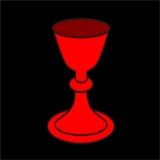
- Po smrti Jana Husa se vzbouřili lidé v Čechách proti katolické církvi.
- 4 pražské artikuly (= články) – co chtěli husité
1. svobodné kázání a výklad bible (I obyčejní lidé mohou číst bibli. U katolíků mohli číst bibli jen kněží.)
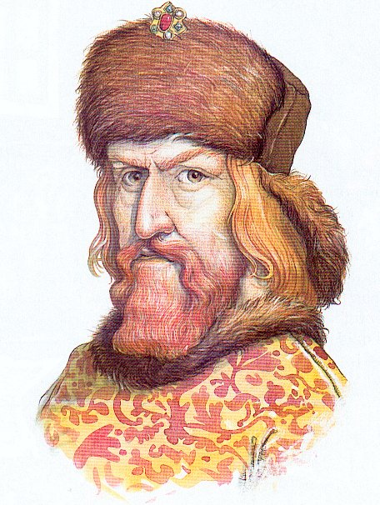
2. přijímání pod obojí (Při mši pili husité víno z kalicha jako symbol krve Ježíše Krista a jedli kousky chleba jako symbol těla Ježíše Krista. U katolíků při mši jedli věřící kousky chleba, ale víno pil jen kněz.)
3. církev nesmí mít majetek (To se líbilo šlechtě a proto se i šlechtici stali husity.)
4. trestání zlých činů (Husité si nemohli koupit odpuštění za zlé činy.)
- Husité začali konat tzv. poutě (= cesty) na hory, kde lidé pili víno z kalicha a poslouchali kázání husitských kněží.
- První pražské defenestrace – husité vyhodili několik nepřátel z okna pražské radnice.
- Brzy zemřel český král Václav IV. a novým českým králem se měl stát jeho bratr císař Zikmund.
- Zikmunda však husité nechtěli českým králem, protože říkali, že nechal upálit Jana Husa a navíc Zikmund nechtěl uznat 4 pražské artikuly – Čechy se staly státem bez krále.

4 pražské artikuly
Jan Hus
Svobodné kázání a výklad bible
… chtěl chudou církev, která žije podle bible.
Poutě na hory

Přijímání pod obojí

Církev nesmí mít majetek
… katolická církev ho upálila v roce 1415.

Trestání zlých činů

Husité

3

Husité chtěli vytvořit nové společenství lidí, které by žilo pouze podle bible – založili město Tábor, kam se přestěhovali lidé ze 150 vesnic. Všichni měli stejná práva a společný majetek – všechno, co měli, naházeli do sudů a peníze pak dostávali lidé, kteří je potřebovali.

V čele husitů stáli velitelé, kteří začali také organizovat vojsko. Peníze, které potřebovali, získávali také loupežemi např. v kostelech a klášterech.

V době husitství roste význam měst a obyvatel měst – jednotlivá města a jejich obyvatelé staví svá vlastní vojska (buď sami bojují nebo si najímají vojáky, aby bojovali za ně). V husitství se stalo vůbec poprvé, že město Praha, které patřilo králi, odmítlo krále Zikmunda poslouchat a dokonce proti němu bojovalo.
Proti husitům začal bojovat císař Zikmund a česká katolická šlechta.
4
- Bitva u Sudoměře – velitel husitů Jan Žižka z Trocnova porazil své nepřátele.
- Husité nebyli profesionální vojáci, ale obyčejní lidé a proto používali k boji nástroje, se kterými uměli dobře zacházet – zemědělské nářadí, upravené k boji.
- Papež vyhlásil proti husitům křížovou výpravu a jejím velitelem byl císař Zikmund – křižáci přitáhli až do Prahy. U Prahy bojovalo 30 000 křižáků proti 10 000 husitů. Bitva na Vítkově (1420) – velitel husitů Jan Žižka z Trocnova porazil křižáky. Křižáci bojovali hlavně na koních v těžkém brnění a proti vozové hradbě (= velký obdélník sestavený z vozů, za kterými se schovávali vojáci) byl jejich způsob boje neúčinný.
- I husité se mezi sebou někdy hádali. Například kněz Jan Želivský chtěl, aby vládli husitští kněží. Proto ho umírnění husité zatkli a popravili.
- V letech 1427 – 1433 byla většina Čechů husité (to znamená, že lidé dodržovali 4 pražské artikuly a nechtěli císaře Zikmunda za českého krále) a jen málo měst bylo katolických.

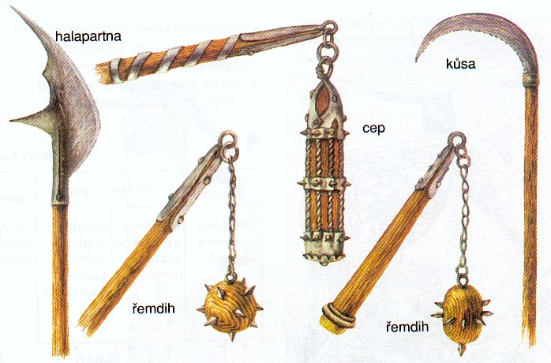
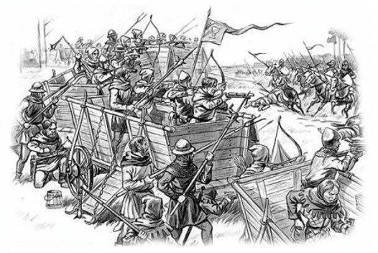
Husitské zbraně
Převzato z: KLUČINA, P. České země v době husitské. 1.vyd. Praha: Albatros, 1994
Vozová hradba – obdélník sestavený z vozů, za kterými se schovávali husité.
Převzato z: <www.muzeumvidli.cz>

5
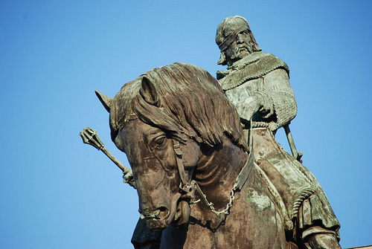
Jan Žižka - Narodil se kolem roku 1360 v Trocnově. Už jako dítě byl slepý na jedno oko. Velitel husitů Jan Žižka z Trocnova zvítězil v mnoha bitvách – pod Vyšehradem, u Německého Brodu. Při obléhání hradu Rabí přišel Jan Žižka i o své druhé oko. I když byl slepý, zvítězil nad nepřáteli u Malešova (1424). Zemřel v roce 1424 jako nikdy neporažený.
Socha Jana Žižky v Praze (Foto: autor)

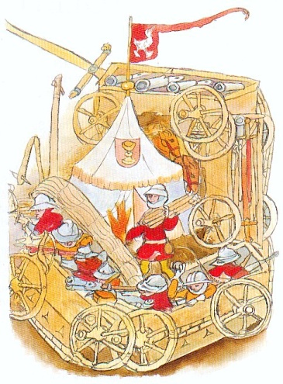
6
- Po smrti Jana Žižky z Trocnova byl velitelem husitů Prokop Holý, který porazil několikrát křižáky, kteří táhli do Čech, například u Ústí nad Labem, u Tachova. Nejslavnější bylo vítězství Prokopa Holého u Domažlic – křižáci prý utekli, jen slyšeli husity zpívat píseň „Ktož jsú Boží bojovníci“.
- Všechny boje husitských válek byly na území Čech a obyčejní lidé na vesnicích velmi trpěli neustálými útoky a pleněním vojsk. Husité proto brzy začali dělat tzv. spanilé jízdy = vojenské výpravy do okolních zemí. Husité brali v cizině zásoby pro vojsko a napadali nepřítele Zikmunda v jeho zemi.
- Husitské války trvaly již 14 let a Čechy byly velmi zubožené a bez krále. Husité se rozdělili - byli umírnění (husitská města a husitská šlechta - chtěli se dohodnout s katolíky, aby války skončily) a radikální (hlavně husité z Tábora - nechtěli se dohodnout s katolíky).
- 30. května 1434 – bitva u Lipan – střetnutí mezi umírněnými a radikálními husity – umírnění husité vyhráli a Prokop Holý zemřel  konec husitských válek.
- Umírnění husité se dohodli s katolíky. Císař Zikmund se stal českým králem a husité mohli přijímat podobojí (jeden ze 4 pražských artikulů).
- Čeští husité byli první, kdo zkusil bojovat s katolickou církví. Později takto bojovali lidé například i v Německu, Anglii a Francii.
Husité
Neshody mezi husity
Umírnění husité
Radikální husité
Umírnění husité se dohodli s katolíky. Císař Zikmund se stal českým králem a husité mohli používat při bohoslužbě kalich (přijímat pod obojí).
Vítězství umírněných husitů
Bitva u Lipan
Spanilé jízdy
Píseň „Ktož jsú Boží bojovníci“
Kalich – znak husitů
Čechy vyčerpané po 14 letech husitských válek

Neoznačené ilustrace převzaty z: Semotanová, E. Atlas českých dějin, 1. díl. Praha: Kartografie, 2004

- Doplň tabulku, použij části vět pod tabulkou (některé můžeš použít víckrát):

V katolické církvi … | ... lidé mohli … | …
 | … lidé nemohli … | …
 | … kněz mohl … | …
Husité chtěli, aby … | … lidé mohli … | …
 | … lidé nemohli … | …
 | … kněz mohl … | …

pít víno z kalicha (krev Krista) při bohoslužbě mít majetek kupovat odpustky přijímat pod obojí jíst oplatku (tělo Krista) při bohoslužbě číst bibli česky poslouchat kázání česky

2. Doplň správnou spojku: aby / přestože / proto / protože

Husité chtěli nové společenství lidí, ………. založili město Tábor.
Každý hodil svoje peníze do sudu, ……….měli společný majetek.
Husité loupili v kostelech a klášterech, ………. potřebovali peníze.
Některá města si najímala vojáky, ………. za ně bojovali.
Město Praha odmítlo poslouchat krále Zikmunda, ………. patřilo králi.

3. Spoj, co spolu souvisí:

přijít o oko nefungovat
být neúčinný přijít s vojskem
přitáhnout v životě neprohrát
zemřít nikdy neporažený přestat vidět na oko
nebýt nikdy poražen

- Seřaď události (co bylo nejdříve a co potom):
upálení Jana Husa - bitva u Lipan - spanilé jízdy
křížová výprava - první pražská defenestrace - 4 pražské artikuly

- Do políček napiš, co souvisí s husity.
Císař Zikmund
Jan Žižka

říkali, že církev ……………..

bojoval proti ……………..
nebyl nikdy ……………..
chtěl být ……………..
byl slepý ……………..
stavěli vozovou ……………..
bojovali proti ……………..
vyhráli v bitvě ……………..
Husité
měli ve znaku ……………..

- Spoj čárou, co
Jan Hus
Bitva u Lipan
patří k sobě:
Jan Žižka
Kalich

Bitva u Malešova
Císař Zikmund

Radikální husité
Prokop Holý

Křížová výprava
Tábor

Vozová hradba
4 pražské artikuly

- Vyber správnou možnost:
Husité měli ve znaku kalich / vozovou hradbu. Velitelem husitů byl císař Zikmund / Jan Žižka z Trocnova a velitelem křižáků byl císař Zikmund / Jan Žižka z Trocnova. Husité vyhráli / prohráli bitvu u Sudoměře. Nakonec se radikální / umírnění husité dohodli s katolíky a císař Zikmund se nestal / stal českým králem.

- Napiš, co je to vozová hradba. Nakresli obrázek vozové hradby.

- Co dělali? Vypiš vhodná slovesa z textu

Bojovali Narodil se

VOJÁCI
VELITEL

- Nakresli comics o tom, jak probíhaly husitské války. Použij slova a věty z otázek číslo 4 a 5.

